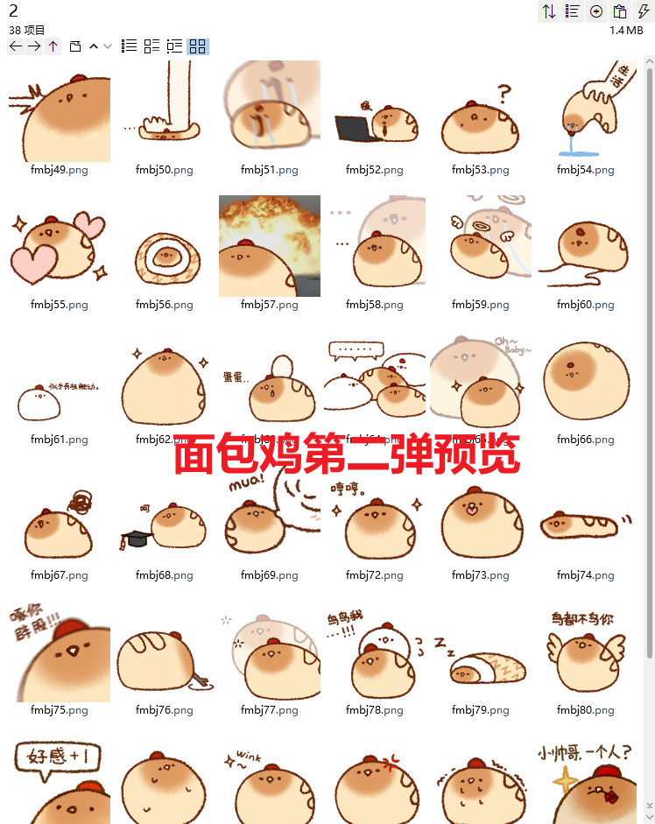
灵鸡一动:https://i.postimg.cc/mZmX1XFX/fmbj49.png
踩扁:https://i.postimg.cc/mZmX1XFd/fmbj50.png
大哭:https://i.postimg.cc/gcgSLS67/fmbj51.png
上班:https://i.postimg.cc/kMT1R1tY/fmbj52.png
我吗:https://i.postimg.cc/59s7Q7FT/fmbj53.png
无力:https://i.postimg.cc/ZYw7v7dz/fmbj54.png
爱你:https://i.postimg.cc/mZmX1XHs/fmbj55.png
缩着:https://i.postimg.cc/gkrMVVvB/fmbj56.png
爆炸吧:https://i.postimg.cc/c46DRRQz/fmbj57.png
隐忍:https://i.postimg.cc/PrN6WWm9/fmbj58.png
升天:https://i.postimg.cc/02rtYYYy/fmbj59.png
压压你的手/压你:https://i.postimg.cc/dtDW222t/fmbj60.png
似乎有些触动:https://i.postimg.cc/J4tTNNN7/fmbj61.png
你是一只胖宝宝呀~:https://i.postimg.cc/QxPf0FmM/fmbj62.png
身负重担:https://i.postimg.cc/7YcKm590/fmbj63.png
无语:https://i.postimg.cc/PrcS2Cy1/fmbj64.png
臭屁中:https://i.postimg.cc/NfVdpKD8/fmbj65.png
月半宝宝:https://i.postimg.cc/GhNXq4KQ/fmbj66.png
烦躁/烦:https://i.postimg.cc/QxPf0Fmq/fmbj67.png
毕业走你（拉黑你）:https://i.postimg.cc/tCfB2skr/fmbj68.png
亲亲你:https://i.postimg.cc/FsqTDYpW/fmbj69.png
得意:https://i.postimg.cc/HsK6BrzP/fmbj72.png
爱你:https://i.postimg.cc/MK49dn53/fmbj73.png
离开鸟:https://i.postimg.cc/GmyqNbgg/fmbj74.png
啄你辟股/啄你屁股:https://i.postimg.cc/g2ZN5Gt7/fmbj75.png
画个圈圈:https://i.postimg.cc/NjHpVQCV/fmbj76.png
思考中:https://i.postimg.cc/DwXBD7pH/fmbj77.png
鸟鸟我/理理我:https://i.postimg.cc/wjm0P9bY/fmbj78.png
睡觉鸟:https://i.postimg.cc/jS7Z9Rkb/fmbj79.png
不鸟你/鸟都不鸟你:https://i.postimg.cc/SxMD5mtk/fmbj80.png
好感加一:https://i.postimg.cc/wjm0P9b9/fmbj81.png
心虚:https://i.postimg.cc/fbQBQ164/fmbj82.png
wink:https://i.postimg.cc/fbQBQ16w/fmbj84.png
忍耐/生气:https://i.postimg.cc/Gpnqn6Zb/fmbj85.png
不敢说话/畏畏缩缩:https://i.postimg.cc/1z1J1bLR/fmbj86.png
搭讪/小帅哥，一个人（叼玫瑰）:https://i.postimg.cc/bvf3f4KD/fmbj87.png
宝宝！！！:https://i.postimg.cc/VNPDP23C/fmbj88.png
惋惜/一滴泪:https://i.postimg.cc/SKbDbHw9/fmbj89.png

